平成30年11月9日
委 員 各 位
独立行政法人日本学術振興会
薄膜第１３１委員会
委員長 近藤 高志

日本学術振興会 薄膜第１３１委員会
第286回委員会・第292回研究会 開催通知（案）

- 日 時： 平成30年12月18日（火）
委員会 12:00～13:00 (昼食付き)
研究会 9:40～17:00

- 場 所： ダイワロイヤルホテルTHE KASHIHARA（旧橿原ロイヤルホテル）「藤原」
〒634-0063奈良県橿原市久米町652-2
TEL: 0744-28-6636 FAX: 0744-28-6644
URL: http://www.daiwaresort.jp/kashihara/
近鉄京都・橿原線 橿原神宮前駅より徒歩2分

- 研究会テーマ：「新型電池デバイスと二次電池の新たな解析手法」

４．プログラム※ ※敬称略
はじめに 研究会趣旨 9:40～9:45
北川 雅俊 (企画主査：大阪大)
特別講演 「青銅器制作技術と３D計測」 9:45～10:30
水野 敏典 （橿原考古学研究所）
(1)「次世代二次電池の基礎技術と展望」 10:30～11:15
永峰 政幸 （村田製作所）
(2)「EV用全固体二次電池の開発」 11:15～12:00
射場 英紀 （トヨタ自動車)
＜ 委員会/昼食・休憩 12:00～13:00 ＞
(3)「不燃性アルミニウム空気二次電池の開発」 13:00～13:45
森 良平 （富士色素）
(4)「マグネシウム蓄電・発電とマグネシウム社会の実現」 13:45～14:30
矢部 孝 （東工大）
(5)「超薄膜積層による巨大誘電効果とスーパーキャパシター」 14:30～15:15
辻田 卓司 （パナソニック）
＜ 休憩 15:15～15:30 ＞
(6)「J-PARC iMATERIAにおける電池材料研究」 15:30～16:15
石垣 徹 （茨城大）
(7)「電池評価の非破壊・可視化」 16:15～17:00
木村 建次郎 （神戸大）

研究会担当：林 司（日新電機），濱村 浩孝（日立製作所），北川 雅俊(阪大)，北澤田鶴子
（シャープ）宮崎 誠一（名大），藤原 康文(阪大)，杉山(東大)、木村 滋（JASRI）
＜ 追 記 ＞
- 研究会等に関するお問い合わせ先
北川 雅俊 (阪大)
TEL: 06-6879-4137 E-mail: kitagawa@pmdp.arl.eng.osaka-u.ac.jp
- 研究会の参加につきましては､産業界委員が欠席される場合はなるべく代理の方に御出席いただきますようお願いいたします．また，委員の同伴者(複数名)は承認いたしますので，開催通知は関係部署に御回覧下さい．参加希望がございましたら，同伴者として氏名及び参加合計人数を御記入下さい．
- 準備の都合がございますので，出欠の御都合を 12月7日(金)までに日本学術振興会事業課 柴田 健（しばた たけしtakeshi-shibata@jsps.go.jp）からのメールの案内に従いWEB上で出欠登録して頂くかFAX (03-3263-1716) にてお知らせ下さい．
- 同伴の方には昼食のご提供はございません．出欠ご回答後にご都合により出欠を変更される場合は，御手数ですが予め御連絡をお願いいたします．
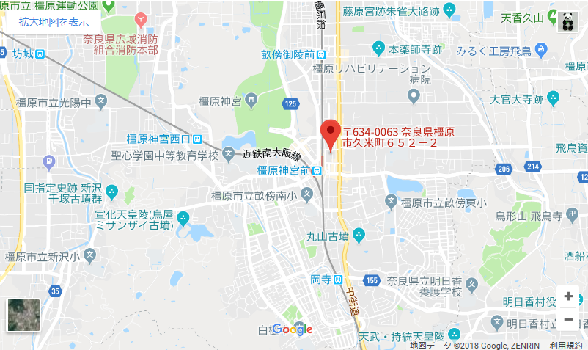
◎第１３１委員会ホームページ： http://www.sdm.ee.e.titech.ac.jp/JSPS/TF131.html
【会場案内】 ダイワロイヤルホテルTHE KASHIHARA 近鉄橿原神宮駅より徒歩約2分
http://www.daiwaresort.jp/kashihara/
【アクセス】
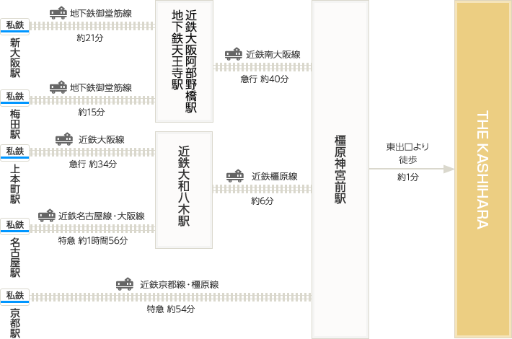
急行 約70分

以 上

